Mẹ: Trần Thị Thể, sinh năm 1966 (mắc khối U trong não)
Địa chỉ: 49A, thôn 3-2, Đăk Săk, Đăk Mil, Đăk Nông

Con: Lê Thị Hoài Trang sinh năm 1996
Lớp AD06- K40 Khoa quản trị
Sinh viên năm 4 trường Đại học Kinh tế TP. HCM.
Địa chỉ: 235b/a8/3 Nguyễn Văn Cừ, p. Nguyễn Cư Trinh, Q1
Tình trạng bệnh của mẹ: U màng não lành tính, kích thước 5cm.
Chi phí phẫu thuật: ít nhất 100tr, chưa tính tiền viện phí sau mổ.
Hoàn cảnh gia đình: gia đình khó khăn, hiện tại đang nợ ngân hàng và không thể vay thêm để có tiền chạy chữa. do chưa có tiền nên không thể nhập viện được.
Hình chụp X-Quang não.
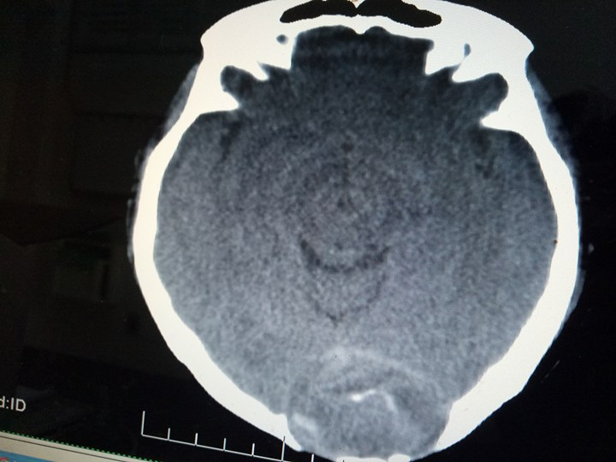
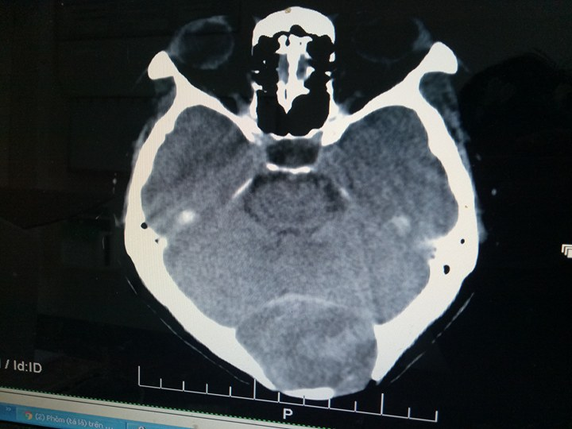

Hình ảnh chứng minh sinh viên:
